Основи роботи з SCM1
Система моделювання Single-Chip Machine призначена для:
- моделювання роботи мікроэом КИ1816ВЕ48 у сукупності з мікросхемою-розширником портів введення-виведення КР580ВР43 і блоком зовнішньої пам'яті обсягом 256 байт.
- Розробки й налагодження програм для мікроконтролерів серії МК48
- дослідження поводження внутрішніх і зовнішніх сигналів зазначених мікросхем

Головне вікно програми SCM показане на рис. 1.

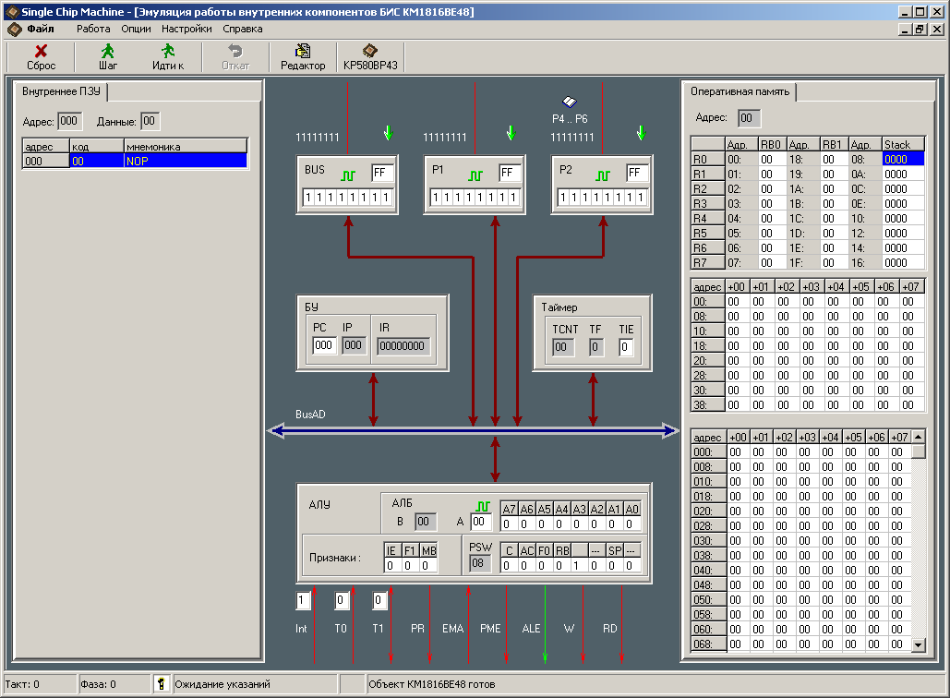
Рис. 1. Головне вікно програми SCM
Кнопка викликає вікно редагування буфера порту.
Кнопка викликає вікно тимчасової діаграми сигналів.

Для початку роботи необхідно завантажити вихідний текст по команді меню Файл ► Открыть.
На наступному етапі буде відкрите вікно редагування вихідного коду рис. 2.

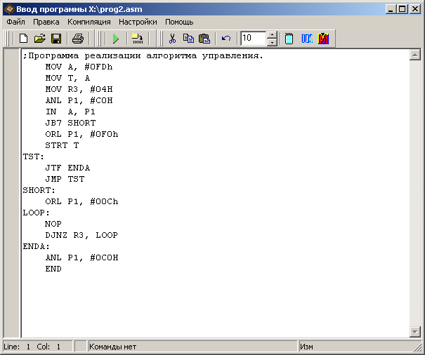
Рис. 2. Редагування вихідного коду

Для збереження результатів редагування необхідно викликати Файл ► Сохранить, для компілювання Компиляция ► Компиляция (клавіша <CTRL+F9>), для запуску Компиляция ► Запуск (клавіша <F9>).
У випадку помилки при компіляції будуть показані помилка й рядок, на якій вона перебуває. У випадку успішної компіляції вікно редагування закриється, а в головне вікно програми буде завантажена програма.
Тепер необхідно встановити значення вхідних буферів. Для цього натисканням на кнопку 1 викличемо вікно редагування буфера портів Рис. 3.

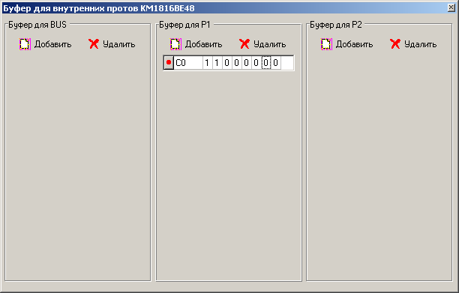
Рис. 3. Буфер для внутрішніх портів

У розділі «Буфер для P1» натисканням кнопки «Добавить» додамо один буфер і встановимо його значення в C0. Встановлення значення відбувається зміною значення певних бітів. Щоб змінити значення біта на протилежний необхідно зробити подвійний клік миші на певному біті.
Після завершення редагування вхідних даних перейдемо безпосередньо до налагодження програми. Для покрокового налагодження програми використовується кнопка «Шаг». Для виконання програми до першої відміченої команди (або кінця програми) використовується кнопка «Идти к».
Оцінка команд виробляється клацанням лівої кнопки миші на необхідній команді в закладці «Внутреннее ПЗУ» або «Внешнее ПЗУ».
Вікно програми під час налагодження програми наведене на рис. 3.

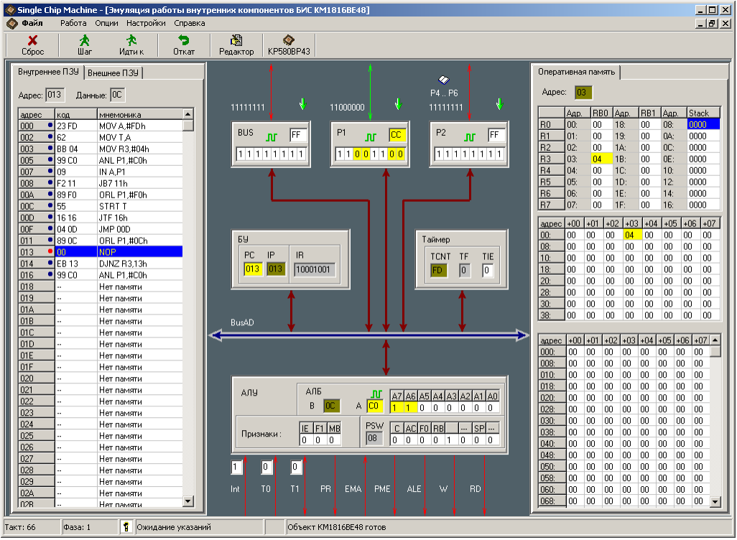
Рис. 3. Налагодження програми

Всі зміни, що відбулися, відзначаються жовтим фоновим кольором.
Вікно тимчасової діаграми сигналів порту P1 відкривається викликом Работа ► Открыть диаграму ► Порта P1 рис. 4.

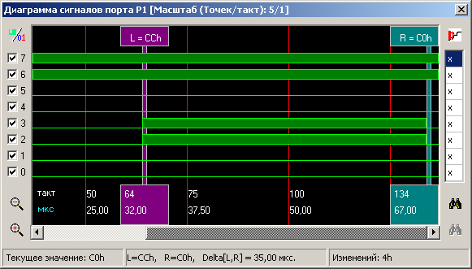
Рис. 4. Тимчасова діаграма сигналів

Для визначення часу сигналу необхідно зробити клік лівою кнопкою миші на початку сигналу й правої наприкінці. У нашім випадку час сигналу - 35 мкс.

